SPŠ Strojní a Elektrotechnická v Českých Budějovicích, Dukelská 13
Provedl: Jakub Kákona | Datum měření: | Číslo úlohy: 8
Převzal: | Datum odevzdání: | Třída: E3A
Návrh snímače teploty

Zadání:
- Navrhněte snímač s následujícími vlastnostmi:
- Snímač musí být lineární (tzn. výstup snímače musí být lineární fcí teploty) – čtyřdrátové zapojení
- Vliv odporu vedení o rozsahu 0-100Ohmů nesmí být větší než 1% měřené teploty
- Rozsah měřených teplot je –20“C až 100“C
- Výstup snímače bude analogový 0-5V, digitální jako osmibitové číslo a bude vizualizován včetně poruchových stavů
- Snímač bude navržen pro detekci přetržení a zkratu měřící smyčky
- Změřte navrženým snímačem okolní teplotu a porovnejte se skutečností
- Uveďte, jak byste řešili statickou a dynamickou charakteristiku
- Zhodnoťte vlastnosti snímače pro praktická měření

Cíl měření:
Navrhnout dokonalé teplotní čidlo.

Teoretický rozbor:
Snímač ve čtyřvodičovém zapojení se skládá z proudové budící smyčky a obvodu který upravuje parametry naměřené na čidle na veličinu která je vhodná pro přenos na větší vzdálenost, Tato koncepce je dobře odolná vůči rušení i proti případným nežádoucím změnám odporu budící smyčky.

Postup měření:
Úlohu jsme rozdělili do několika kroků, které jsme řešili postupně

Návrh zdroje proudu
V první řadě potřebujeme někde sehnat zdroj proudu abychom jím mohli napájet čidlo, ale vzhledem k tomu, že v laboratoři nemáme k dispozici jakýkoliv zdroj proudu musíme si pomoct zdrojem napětí, kterému uměle zvětšíme vnitřní odpor. Tím nám vznikne velmi nekvalitní zdroj proudu, který však pro naše účely je vyhovující.
V případě, že vyžadujeme, aby změna proudu ve smyčce nebyla u tohoto zdroje proudu větší než 1% při změně odporu vedení až o 100 Ω musí být tato změna menší než 1% vnitřního odporu zdroje.
Tedy minimálně 10 kΩ = R_{i}

Vytvoření obvodu pro nastavení nuly teplotního čidla
V druhém kroku potřebujeme zařídit, aby při 0˚C bylo na výstupu snímače nulové napětí, toho dosáhneme tak, že na invertující vstup OZ připojíme napětí, které je přesně shodné s napětím na čidle při 0˚C. Tuto hodnotu napětí jsme zjistili měřením tak, že jsme z katalogového listu čidla vyčetli hodnotu odporu pro 0˚C a do měřící smyčky jsme pak vložili odpor o téže velikosti, na kterém jsme změřili napětí. Vyšlo nám přibližně 2,03V
Musíme proto navrhnout dělič, který má na výstupu přibližně 2,03V Když budeme předpokládat, že celkový odpor děliče musí být minimálně 10k, aby neměl zbytečnou spotřebu a nezatěžoval zdroj, odpory R1d a R2d potom spočítáme takto

Tyto hodnoty odporů ale v laboratoři nejsou k dispozici a proto se museli modifikovat na R1=5k5 a R2=4k5. Konkrétně na R1 = 5k + 500 a R2 =2k +2k +cca 1k trim

Nastavení rozsahu výstupních hodnot
Nakonec je potřeba nastavit maximální velikost výstupního napětí. Tato hodnota je závislá na zesílení zesilovače a diferenci vstupních napětí, rozdíl vstupních napětí zjistíme tak, že opět nasimulujeme čidlo zahřáté na 100˚C a změříme napětí stejně, jako v předchozím bodě.
Tím jsme zjistili, že diference je něco přes dva volty z toho spočítáme zesílení potřebné pro dosažení výstupního napětí 5V

Ale vzhledem k tomu , že laboratoř nedisponuje tak širokým výběrem součástek, abychom si mohli postavit zesilovač se zesílením 2,27 tak jsme museli vystačit se zesílením 2.
odpory R1 a R2 jsme nejprve zvolili 10k a 20k, ale ukázalo se, že to není vhodné řešení protože takto malé odpory příliš zatěžovaly měřící smyčku a dělič a proto snímač neměřil korektně. Museli jsme je proto zvětšit na 100k a 200k, což se ukázalo, jako funkční řešení.

Ověření funkce
Ověření funkce jsme provedli připojením výstupu na PC interface a měřením výstupního napětí v různých provozních stavech.(normální funkce, přetržení budící smyčky, zkrat, normální funkce (zahřívání)).
Z grafu je částečně patrné, že čidlo má poměrně špatnou dynamickou charakteristiku, protože reaguje na změny teploty velice pomalu, nelze ale přečíst konkrétnější parametry, k tomu by bylo potřeba udělat měření pomocí jednotkového skoku, kdy by se čidlo ponořilo do kádinky s vodou a ledem 0 ˚C
a pak rychle přendalo do kádinky s vařící vodou 100˚C Na zaznamenaném průběhu by pak bylo vidět časové zpoždění tepelného přenosu pláštěm čidla.

Schema zapojení:
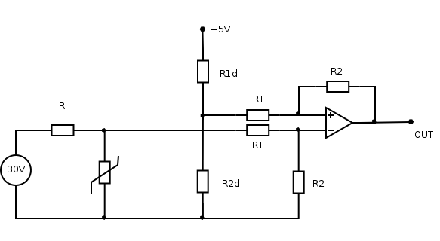

Použité nástroje:
- OpenOffice Writer
- Gcalctool
- Dia
- InkScape Vector Illustrator
- Teplotní čidlo, zdroje 30V, 5V
- Multimetr

Výpočty a tabulky:
všechny podstatné výpočty jsou uvedeny v bodech výše.

Grafy:
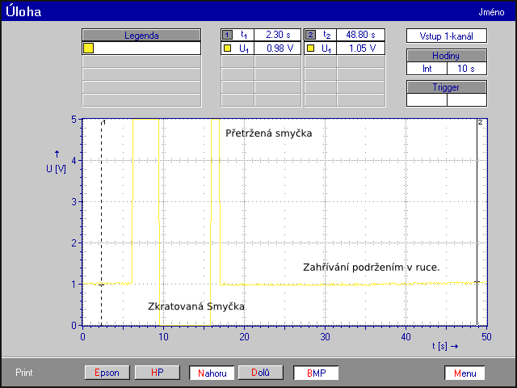

Závěr:
Jednalo se o zajímavou a poměrně dost náročnou úlohu. Už jenom z hlediska množství součástek, )(pravděpodobně jsme použili nejvíce odporů v historii této úlohy), a dokážeme tak optimalizovat vypočtenou hodnotu součástek, pro prakticky libovolnou odporovou řadu (v četně řady E-SPŠSEČB)

